Дата................ Класс: 1 «......» Фамилия и имя...................................................................

Суммативное оценивание за сквозную тему «Еда и напитки» 4 четверть

Задания 1. Слушание и говорение. Прочитайте текст. Ответьте на вопросы.

У Асель сегодня день рождения. На день рождения придут её друзья. Мама испекла пирог. Пирог - любимое блюдо Асель. Асель поставила на стол пирог и фруктовый салат. Она приготовила фруктовый салат из яблок и клубники.
- Что сегодня у Асель? 2. Кто придёт на день рождения?
- Что испекла мама? 4.Какое любимое блюдо Асель?
5.Что приготовила Асель?

Задание 2. Определите верное или неверное высказывание. Подчеркни.

Мама Асель приготовила плов. Верно Неверно
Асель приготовила фруктовый салат. Верно Неверно

Задание 3. Какое блюдо является любимым для Асель? Найдите и обведите букву.

А) 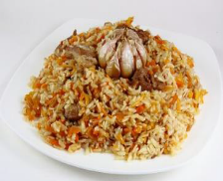 В) 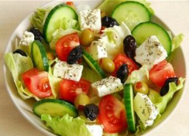 С) 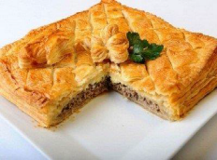 D) 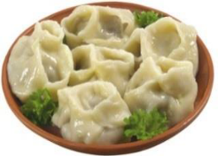

Задание 4.Из каких фруктов и ягод Асель приготовила салат? Выберите нужную картинку
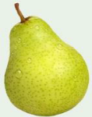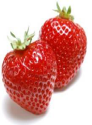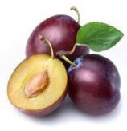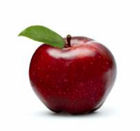

Критерий оценивания | № задания | Дескриптор | Балл
Критерий оценивания | № задания | Обучающийся: | Балл
Отвечает на вопросы по тексту. | 1 | За каждый правильный ответ 1 балл | 5
Определение верного или неверного высказывания | 2 | находит верное высказывание; | 1
Определение верного или неверного высказывания | 2 | находит неверное высказывание; | 1
Находит верную картинку | 3 | выбирает любимое блюдо Асель; | 1
Подбирает соответствующую  Иллюстрацию картину  к прослушанному тексту | 4 | выбирает фрукт, из которого приготовлен салат; | 1
 | 4 | выбирает ягоды, из которых приготовлен салат; | 1
Всего баллов |  | 9-10 –«5», 8-7- «4», 6-5-«3» | 10

